

 

ROTINA DO BERCÁRIO

QUINTA-FEIRA 17-09-2020

**HORA DA CANÇÃO**

* Iniciar a aula com a música: Cinco Patinhos. (Vídeo no blog)
* Momento da atividade: Números e quantidades. (Vídeo no blog)

Momento da higienização (troca de fraldas**)**

 Hora do lanche 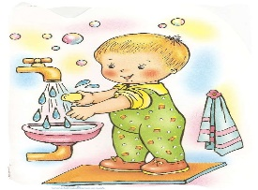Escovação e higienização  Soninho Momento da higienização

* **Momento da história: Leitura do livro. Minha casinha de conto de fadas- Mogli.**

**( Vídeo no blog)**

Saída.